- pielikums
Olaines novada pašvaldības domes
2025. gada 22. oktobra
saistošajiem noteikumiem Nr. SN13/2025

KADASTRA KARTES GRAFISKAIS PIELIKUMS

Tirdzniecības vieta Nr. 1 – pie Zeiferta ielas, Stacijas iela 8A, Olaine, Olaines novads, zemes vienību kadastra apzīmējums 8009 002 0656 un 8009 002 0611 006.

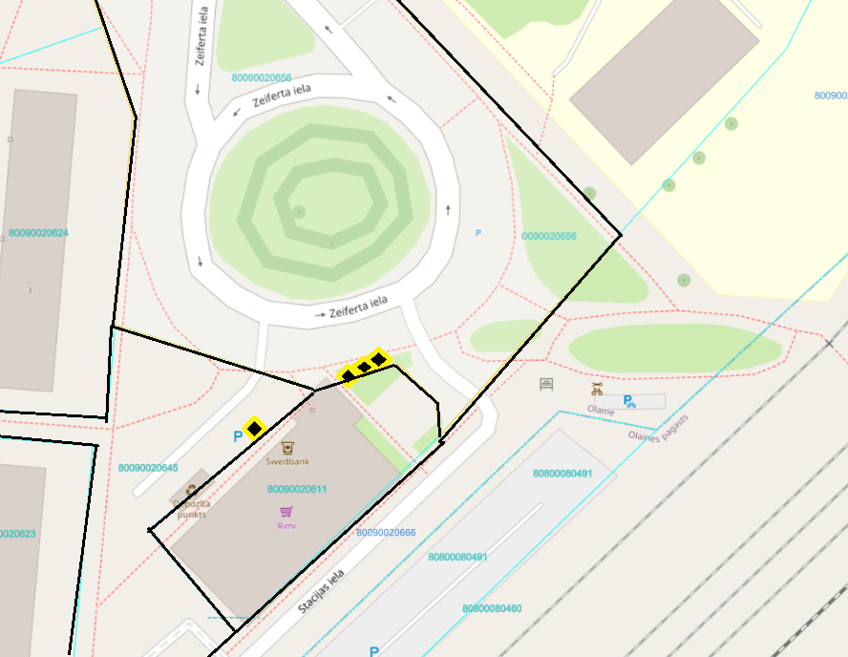

 – tirdzniecības vieta

- pielikums
Olaines novada pašvaldības domes
2025. gada 22. oktobra
saistošajiem noteikumiem Nr. SN13/2025

KADASTRA KARTES GRAFISKAIS PIELIKUMS

Tirdzniecības vieta Nr. 2 – Zeiferta iela 6 B, Olaine, Olaines novads, zemes vienības kadastra apzīmējums 8009 004 1818.

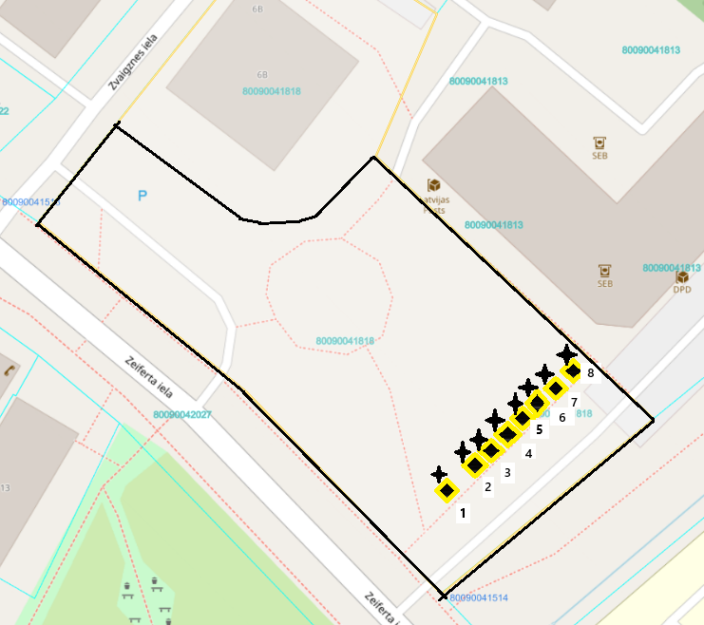

– tirdzniecības vieta

 – elektrības pieslēguma vieta

- pielikums
Olaines novada pašvaldības domes
2025. gada 22. oktobra
saistošajiem noteikumiem Nr. SN13/2025

KADASTRA KARTES GRAFISKAIS PIELIKUMS

Tirdzniecības vietas Nr. 3 – Zeiferta iela 6 B, Olaine, Olaines novads, zemes vienības kadastra apzīmējums 8009 004 1818.

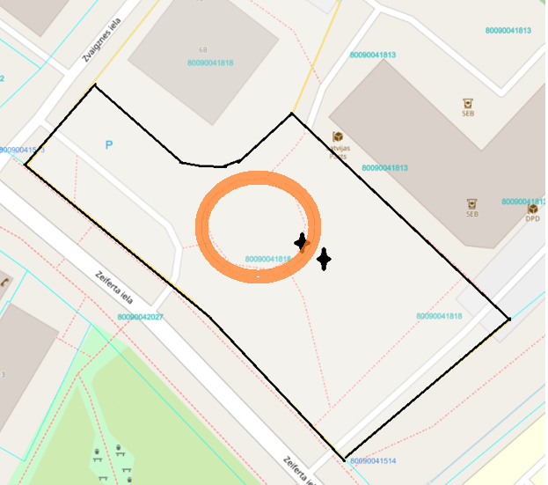

– elektrības pieslēguma vieta

– vieta tirdzniecības organizēšanai

4. pielikums
Olaines novada pašvaldības domes
2025. gada 22. oktobra
saistošajiem noteikumiem Nr. SN13/2025

KADASTRA KARTES GRAFISKAIS PIELIKUMS

Tirdzniecības vietas Nr. 4 – pie veikala “Olanija”, Zeiferta iela 6, Olaine, Olaines novads, zemes vienības kadastra apzīmējums 8009 004 1813.

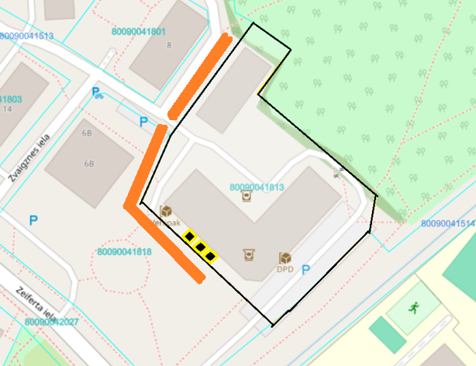

– tirdzniecības vieta
– vieta tirdzniecības organizēšanai

5. pielikums
Olaines novada pašvaldības domes
2025. gada 22. oktobra
saistošajiem noteikumiem Nr. SN13/2025

KADASTRA KARTES GRAFISKAIS PIELIKUMS

Tirdzniecības vieta Nr. 5 – pie Zeiferta ielas 8, Olaine, Olaines novads (soc. aprūpes centrs), zemes vienības kadastra apzīmējums 8009 004 1801.

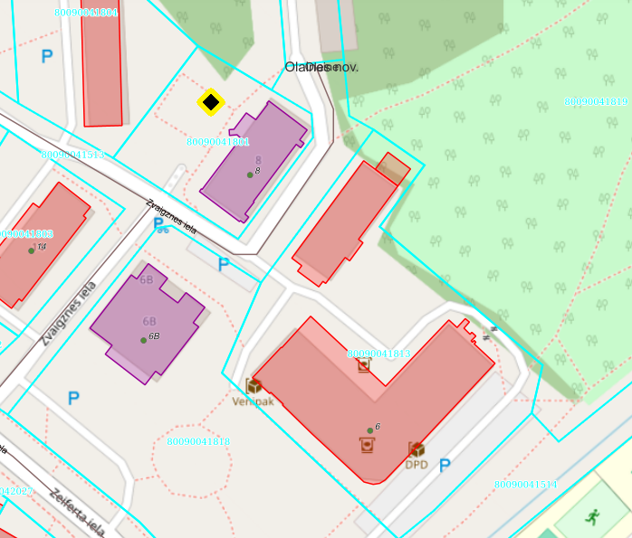

– tirdzniecības vieta

6. pielikums
Olaines novada pašvaldības domes
2025. gada 22. oktobra
saistošajiem noteikumiem Nr. SN13/2025

KADASTRA KARTES GRAFISKAIS PIELIKUMS

Tirdzniecības vieta Nr. 6 – laukumā pie ēkas Zemgales iela 29, Olaine, Olaines novads, zemes vienības kadastra apzīmējums 8009 002 0617.

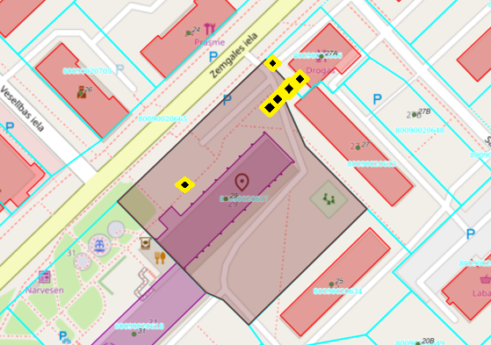

– tirdzniecības vieta

7. pielikums
Olaines novada pašvaldības domes
2025. gada 22. oktobra
saistošajiem noteikumiem Nr. SN13/2025

KADASTRA KARTES GRAFISKAIS PIELIKUMS

Tirdzniecības vieta Nr. 7 – pie veikala “Maxima”, Olaine, Olaines novads, Zemgales ielas sarkanajās līnijās, zemes vienības kadastra apzīmējums 80090020665, un Veselības iela 1, zemes vienības kadastra apzīmējums 80090020501.

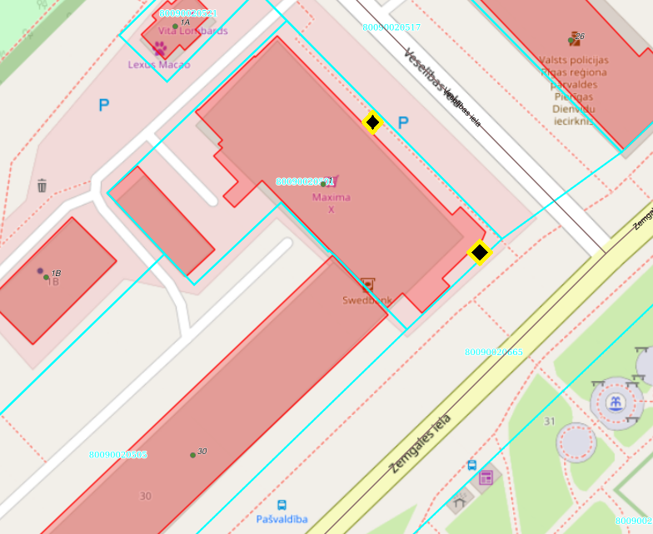

– tirdzniecības vieta

8. pielikums
Olaines novada pašvaldības domes
2025. gada 22. oktobra
saistošajiem noteikumiem Nr. SN13/2025

KADASTRA KARTES GRAFISKAIS PIELIKUMS

Tirdzniecības vieta Nr. 8 – pie Zemgales ielas 33, Olaine, Olaines novads, zemes vienības kadastra apzīmējums 8009 002 0619.

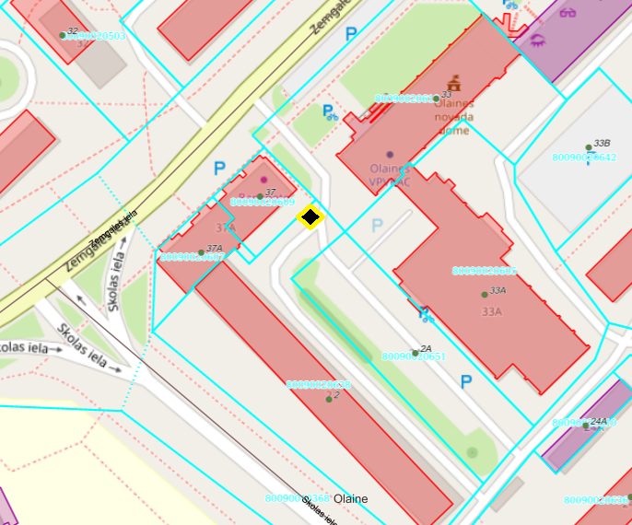

– tirdzniecības vieta

9. pielikums
Olaines novada pašvaldības domes
2025. gada 22. oktobra
saistošajiem noteikumiem Nr. SN13/2025

KADASTRA KARTES GRAFISKAIS PIELIKUMS

Tirdzniecības vietas Nr. 9 – Mežaparka teritorijā ar iespēju izmantot elektrības pieslēgumu, Zemgales iela 38, Olaine, Olaines novads, zemes vienības kadastra apzīmējums 8009 002 0506.

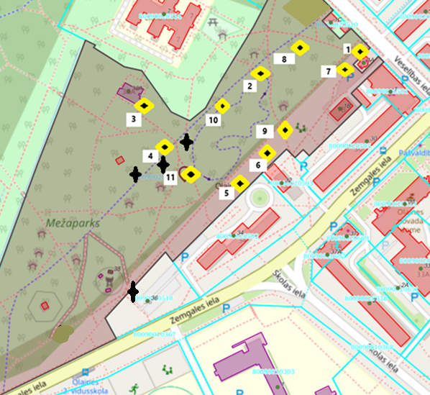

– tirdzniecības vieta
– elektrības pieslēguma vieta

10. pielikums
Olaines novada pašvaldības domes
2025. gada 22. oktobra
saistošajiem noteikumiem Nr. SN13/2025

KADASTRA KARTES GRAFISKAIS PIELIKUMS

Tirdzniecības vietas Nr. 10 – pie veikala “Maxima” Zemgales iela 53, Olaine, Olaines novads, zemes vienības kadastra apzīmējums 8009 001 0345.
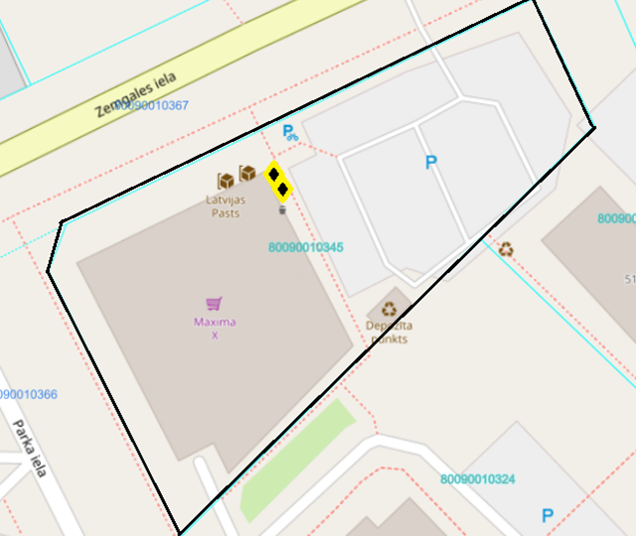

– tirdzniecības vieta

11. pielikums
Olaines novada pašvaldības domes
2025. gada 22. oktobra
saistošajiem noteikumiem Nr. SN13/2025

KADASTRA KARTES GRAFISKAIS PIELIKUMS

Tirdzniecības vietas Nr. 11 – ielu tirdzniecības organizēšanai (tikai tirdziņiem) laukums pie Meža ielas (projektētā Krasta iela), Jaunolaine, Olaines pagasts, Olaines novads, zemes vienības kadastra apzīmējums 8080 008 0983.

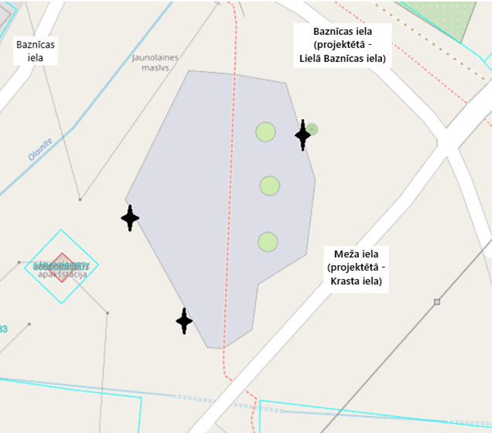

– elektrības pieslēguma vieta

12. pielikums
Olaines novada pašvaldības domes
2025. gada 22. oktobra
saistošajiem noteikumiem Nr. SN13/2025

KADASTRA KARTES GRAFISKAIS PIELIKUMS

Tirdzniecības vietas Nr. 12 – stāvlaukumā pie Jaunolaines Sporta nama, Meža iela 2b, Jaunolaine, Olaines pagasts, Olaines novads, zemes vienības kadastra apzīmējums 8080 008 0437.

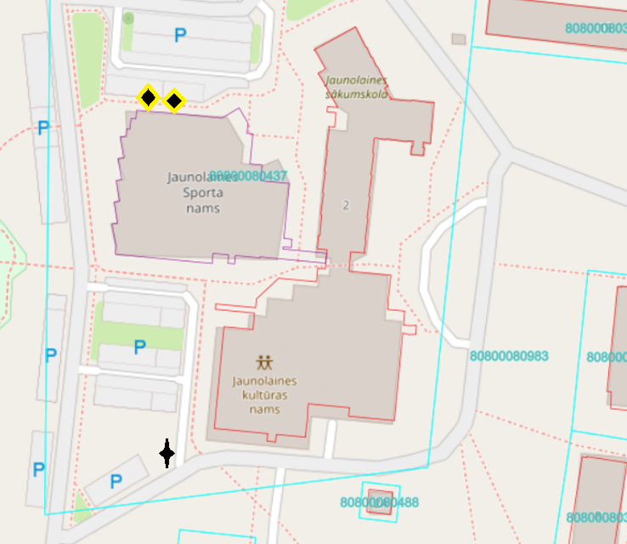

– tirdzniecības vieta

– elektrības pieslēguma vieta

13. pielikums
Olaines novada pašvaldības domes
2025. gada 22. oktobra
saistošajiem noteikumiem Nr. SN13/2025

KADASTRA KARTES GRAFISKAIS PIELIKUMS

Tirdzniecības vieta Nr. 13 – Īsā iela 1, Jaunolaine, Olaines pagasts, Olaines novads, zemes vienības kadastra apzīmējums 8080 008 0596.

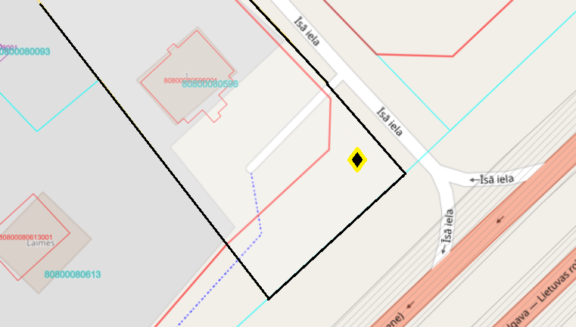

– tirdzniecības vieta

14. pielikums
Olaines novada pašvaldības domes
2025. gada 22. oktobra
saistošajiem noteikumiem Nr. SN13/2025

KADASTRA KARTES GRAFISKAIS PIELIKUMS

Tirdzniecības vieta Nr. 14 – laukumā pie Mežezera, Jaunolaine, Olaines pagasts, Olaines novads, zemes vienību kadastra apzīmējums 8080 013 0011 un 8080 013 0013.

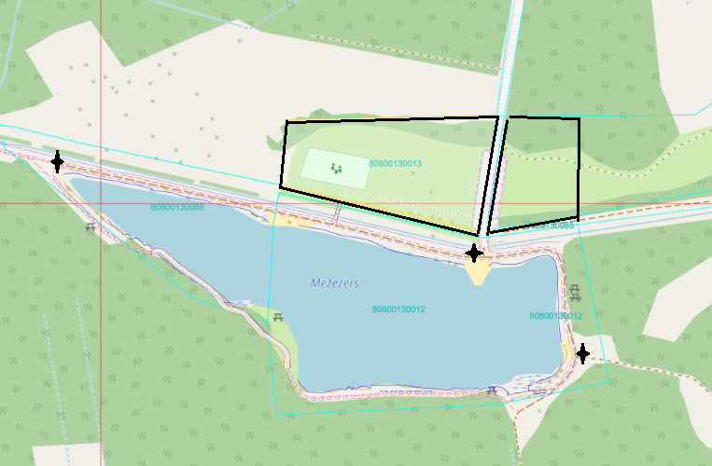

– elektrības pieslēguma vieta

15. pielikums
Olaines novada pašvaldības domes
2025. gada 22. oktobra
saistošajiem noteikumiem Nr. SN13/2025

KADASTRA KARTES GRAFISKAIS PIELIKUMS

Tirdzniecības vieta Nr. 15 – pie Baznīcas ielas 7A, Jaunolaine, Olaines pagasts, Olaines novads, zemes vienības kadastra apzīmējums 8080 008 0984.

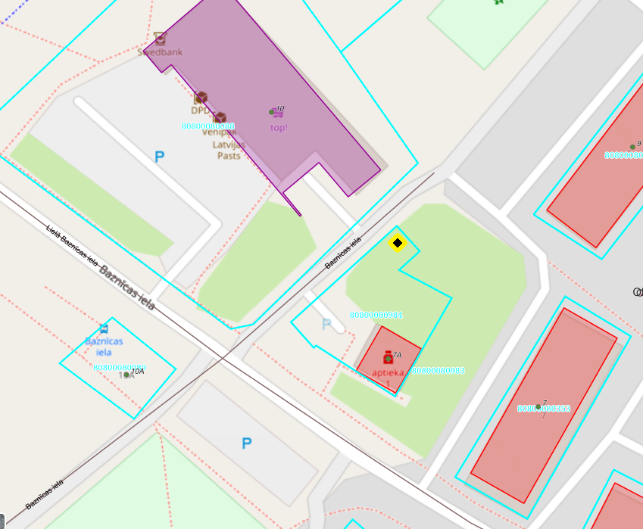

– tirdzniecības vieta

16. pielikums
Olaines novada pašvaldības domes
2025. gada 22. oktobra
saistošajiem noteikumiem Nr. SN13/2025

KADASTRA KARTES GRAFISKAIS PIELIKUMS

Tirdzniecības vieta Nr. 16 – pie dzīvojamajām mājām Pionieru iela Nr. 89 un Nr. 90, Jaunolaine, Olaines pagasts, Olaines novads, zemes vienības kadastra apzīmējums 8080 008 0429.

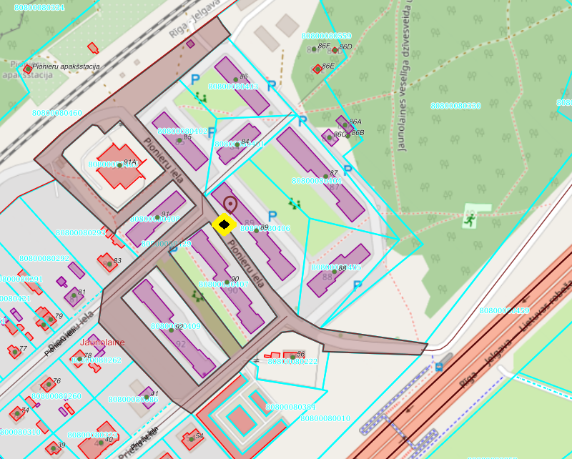

– tirdzniecības vieta

17. pielikums
Olaines novada pašvaldības domes
2025. gada 22. oktobra
saistošajiem noteikumiem Nr. SN13/2025

KADASTRA KARTES GRAFISKAIS PIELIKUMS

Tirdzniecības vieta Nr. 17 – stāvlaukumā pretī veikalam, Medemciems, Olaines pagasts, Olaines novads, zemes vienības kadastra apzīmējums 8080 002 2112.

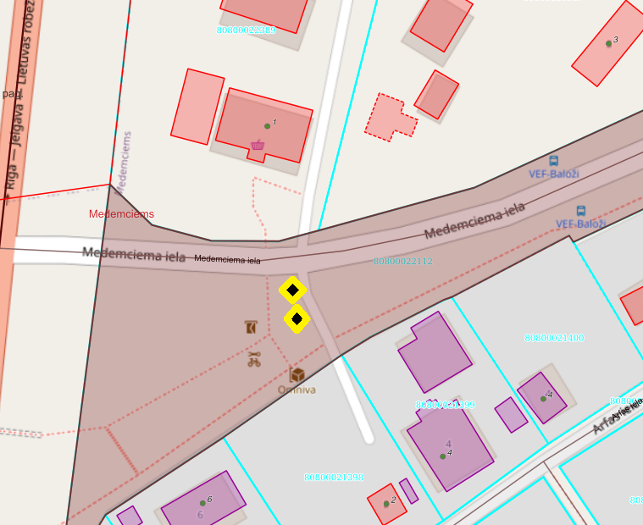

– tirdzniecības vieta

18. pielikums
Olaines novada pašvaldības domes
2025. gada 22. oktobra
saistošajiem noteikumiem Nr. SN13/2025

KADASTRA KARTES GRAFISKAIS PIELIKUMS

Tirdzniecības vieta Nr. 18 – pie dzīvojamajām mājām “Birznieki 1” un “Birznieki 2”, Jaunolaine, Olaines pagasts, Olaines novads, zemes vienības kadastra apzīmējums 8080 009 0201.

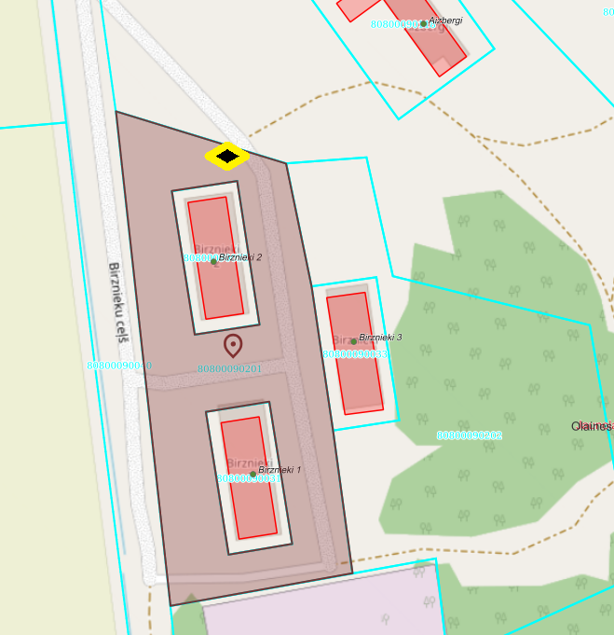

– tirdzniecības vieta

19. pielikums
Olaines novada pašvaldības domes
2025. gada 22. oktobra
saistošajiem noteikumiem Nr. SN13/2025

KADASTRA KARTES GRAFISKAIS PIELIKUMS

Tirdzniecības vieta Nr. 19 – pie dzīvojamajām mājām “Pēternieki 70” un “Pēternieki 71”, Pēternieki, Olaines pagasts, Olaines novads, zemes vienības kadastra apzīmējums 8080 011 0236.

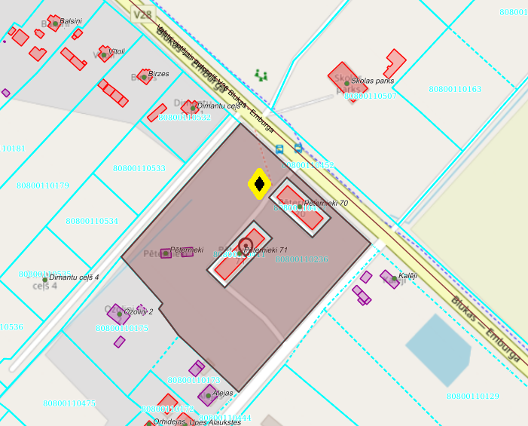

– tirdzniecības vieta

20. pielikums
Olaines novada pašvaldības domes
2025. gada 22. oktobra
saistošajiem noteikumiem Nr. SN13/2025

KADASTRA KARTES GRAFISKAIS PIELIKUMS

Tirdzniecības vieta Nr. 20 – pie dzīvojamajām mājām Gaismas ielā Nr. 1, Nr. 2, Nr. 3, Nr. 4, Stūnīši, Olaines pagasts, Olaines novads, zemes vienības kadastra apzīmējums 8080 001 0746.

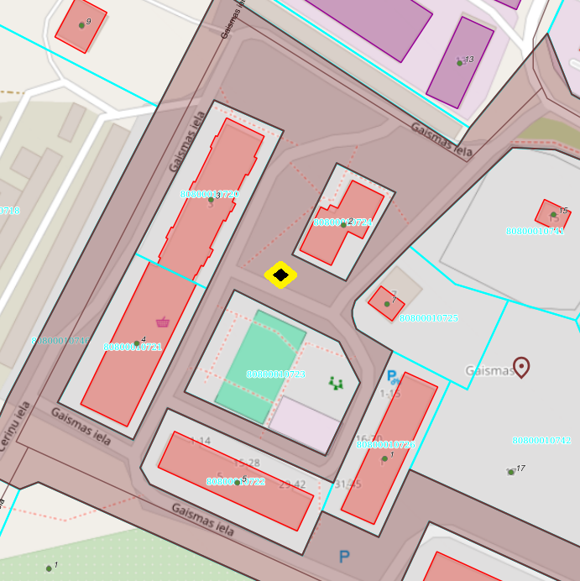

– tirdzniecības vieta

21. pielikums
Olaines novada pašvaldības domes
2025. gada 22. oktobra
saistošajiem noteikumiem Nr. SN13/2025

KADASTRA KARTES GRAFISKAIS PIELIKUMS

Tirdzniecības vieta Nr. 21 – pie nekustamā īpašuma “Ezītis” Nr. 195, iebraucot dārzkopības sabiedrībā “Ezītis”, uz dārzkopības sabiedrības “Ezītis” koplietošanas zemes, Olaines pagasts, Olaines novads, zemes vienības kadastra apzīmējums 8080 012 0465.

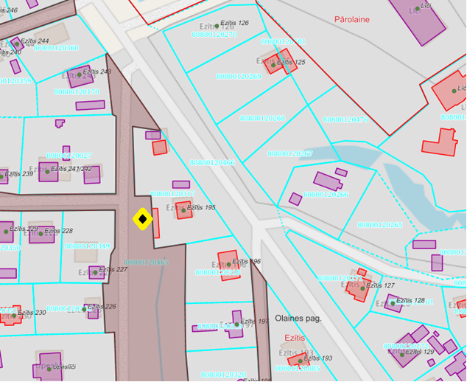

– tirdzniecības vieta

22. pielikums
Olaines novada pašvaldības domes
2025. gada 22. oktobra
saistošajiem noteikumiem Nr. SN13/2025

KADASTRA KARTES GRAFISKAIS PIELIKUMS

Tirdzniecības vieta Nr. 22 – pie veikala “Zustari”, Jāņupe, Olaines pagasts, Olaines novads, zemes vienības kadastra apzīmējums 8080 021 0312.

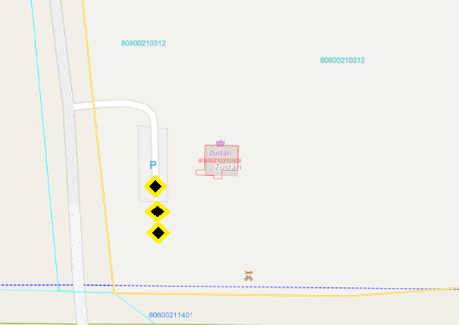
– tirdzniecības vieta

23. pielikums
Olaines novada pašvaldības domes
2025. gada 22. oktobra
saistošajiem noteikumiem Nr. SN13/2025

KADASTRA KARTES GRAFISKAIS PIELIKUMS

Tirdzniecības vieta Nr. 23 – nekustamais īpašums “Karjers Jāņupe”, Jāņupe, Olaines pagasts, Olaines novads, zemes vienības kadastra apzīmējums 8080 023 0858.

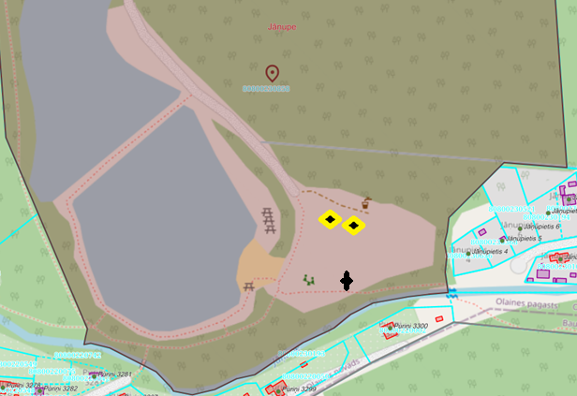

– tirdzniecības vieta
– elektrības pieslēguma vieta

24. pielikums
Olaines novada pašvaldības domes
2025. gada 22. oktobra
saistošajiem noteikumiem Nr. SN13/2025

KADASTRA KARTES GRAFISKAIS PIELIKUMS

Tirdzniecības vieta Nr. 24 – nekustamais īpašums “Līdumu karjers”, Olaines pagasts, Olaines novads, zemes vienības kadastra apzīmējums 8080 007 0069.

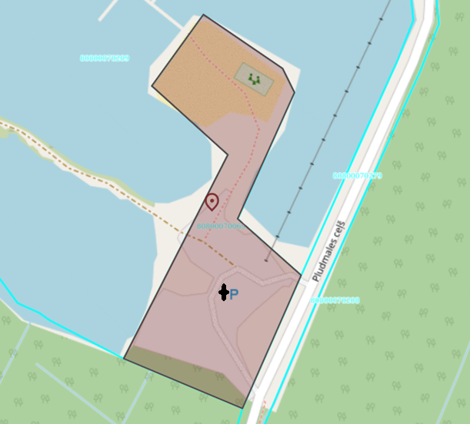

– elektrības pieslēguma vieta

25. pielikums
Olaines novada pašvaldības domes 2025. gada 22. oktobra
saistošajiem noteikumiem Nr. SN13/2025

ATĻAUJA
IELU TIRDZNIECĪBAI / IELU TIRDZNIECĪBAS ORGANIZĒŠANAI

Personas vārds, uzvārds vai juridiskas personas nosaukums
Personas kods vai nodokļu maksātāja reģistrācijas numurs
Tirdzniecības vietas adrese
Tirdzniecības veikšanas datums un laiks: | Datums:
Tirdzniecības veikšanas datums un laiks: | no plkst. |  |  |  | līdz plkst.
Informācija par tirdzniecības vietu | platība m² |  |  | vietu skaits
Realizējamo preču grupas un sortiments
Atļaujas derīguma termiņš
Citi noteikumi

Izdota saskaņā ar Ministru kabineta 2010. gada 12. maija noteikumu Nr. 440 “Noteikumi par tirdzniecības veidiem, kas saskaņojami ar pašvaldību, un tirdzniecības organizēšanas kārtību” 14.3. apakšpunktu un Olaines novada pašvaldības domes 2025. gada 22. oktobra saistošo noteikumu Nr. SN13/2025 “Par ielu tirdzniecību publiskās vietās Olaines novadā” 3. punktu.

Ielu tirdzniecības atļaujas saņēmējam tirdzniecības vietā jānodrošina tirdzniecību un atkritumu apsaimniekošanas reglamentējošo Latvijas Republikas normatīvo aktu ievērošana, kārtības uzturēšana un visas tirdzniecības vietas sakopšana pēc katras tirdzniecības reizes.

Izpilddirektors Ģ. Batrags

26. pielikums
Olaines novada pašvaldības domes 2025. gada 22. oktobra
saistošajiem noteikumiem Nr. SN13/2025

OLAINES NOVADA PAŠVALDĪBAI
IESNIEGUMS
atļaujas saņemšanai ielu tirdzniecībai vai ielu tirdzniecības organizēšanai publiskā vietā Olaines novada administratīvajā teritorijā
(fiziskas personas vārds, uzvārds vai juridiskas personas nosaukums)
(personas kods vai nodokļu maksātāja reģistrācijas numurs)
(deklarētā dzīvesvietas adrese vai juridiskā adrese)
(tālruņa numurs, e-pasta adrese)

Lūdzu izsniegt atļauju:
(vajadzīgo atzīmēt)
☐ | ielu tirdzniecībai
☐ | ielu tirdzniecības organizēšanai

Tirdzniecības vietas adrese
Tirdzniecības veikšanas datums  un laiks | datums:
Tirdzniecības veikšanas datums  un laiks | no plkst. |  |  | līdz plkst.
Informācija par tirdzniecības vietu | vienas vietas platība m² |  |  | vietu skaits
Tirdzniecība tiks veikta no:
(galds, mašīna, nojume utt.)
Vai nepieciešams elektroenerģijas pieslēgums:  (atkarīgs no tirdzniecības vietas) | Jā ☐ | Nepieciešamā jauda:
 | Nē ☐
Realizējamo preču grupas  (vajadzīgo atzīmēt) | ☐ izmantošanai pārtikā paredzētie augkopības un svaigi zvejas produkti nelielos apjomos saskaņā ar normatīvo aktu prasībām primāro produktu apritei nelielos apjomos un biškopības produkti  ☐ grieztie ziedi, zari, no tiem gatavoti izstrādājumi, Ziemassvētkiem paredzēti nocirsti vai podos augoši dažādu sugu skuju koki, puķu un dārzeņu stādi, sīpoli, gumi, ziemcietes un sēklas  ☐ augļu koku un ogulāju stādi, dekoratīvo koku un krūmu stādmateriāls  ☐ mājas apstākļos ražoti pārtikas produkti no pašu ražotās lauksaimniecības produkcijas  ☐ savvaļas ogas, augļi, rieksti, sēnes un savvaļas ziedi  ☐ mežu reproduktīvais materiāls  ☐ pašu iegūtie svaigi zvejas produkti un medījumi dzīvnieki vai to gaļa nelielos apjomos saskaņā ar normatīvo aktu prasībām par primāro produktu apriti nelielos apjomos  ☐ lietotas personiskās mantas, izņemot autortiesību vai blakustiesību objektus, kas reproducēti personiskām vajadzībām  ☐ pašu ražotas pārtikas un nepārtikas preces  ☐ rūpnieciski ražotas pārtikas un nepārtikas preces  ☐ iepirktas ogas, augļi, dārzeņi, rieksti, sēnes  ☐ pašu ražoti alkoholiskie dzērieni  ☐ bezalkoholiskie dzērieni, karstās uzkodas, uzkodas no speciālām iekārtām, saldējums, saldētas sulas  ☐ izlejamie un fasētie alkoholiskie dzērieni, kas nav pašu ražoti un kuros absolūtais spirta daudzums nepārsniedz 15 tilpumprocentus  ☐ sabiedriskā ēdināšana bez alkoholisko dzērienu pārdošanas  ☐ sabiedriskā ēdināšana ar alkoholisko dzērienu pārdošanu, kuros absolūtais spirta daudzums nepārsniedz 15 tilpumprocentus  ☐ Citas (uzskaitīt)________________________________  ______________________________________________
Realizējamo preču sortiments
(preču nosaukums)

Pielikumā:
(vajadzīgo atzīmēt)
☐ | saskaņojums ar nekustamā īpašuma īpašnieku vai tiesisko valdītāju (ja nepieciešams);
☐ | tirdzniecības dalībnieka apliecinājums par Valsts ieņēmumu dienestā reģistrācijas nodokļu un citu maksājumu reģistrēšanas elektroniskās ierīces vai iekārtas tehniskās pases vai Valsts ieņēmumu dienestā reģistrētu kvīšu esamību;
☐ | tirdzniecības dalībnieku saraksts (ielu tirdzniecības organizēšanas gadījumā);
☐ | citi dokumenti:
Ar savu parakstu apliecinu, ka esmu:
- iepazinies/iepazinusies ar Olaines novada pašvaldības domes 2025. gada 22. oktobra saistošajiem noteikumiem Nr. SN13/2025 “Par ielu tirdzniecību publiskās vietās Olaines novadā”,
- informēts/informēta un piekrītu manu fizisko personas datu apstrādei, ievērojot Vispārīgās datu aizsardzības regulas prasības, ka dati tiks apstrādāti tādā apjomā, kāds nepieciešams iesniegumā prasītās informācijas izskatīšanai.

20__. gada ___. __________________ __________________________
(paraksts, paraksta atšifrējums)

